Build Instructions (Windows)
Build Jil in Windows with Visual Studio.
Install wxWidgets
下载最新版（当前最新版是3.0.2）：http://wxwidgets.org/
解压后，build\msw子目录下有VC++ solution（或dsw）文件，打开，build整个solution（这里为方便起见，其实很多子程序库Jil并不需要）。

添加环境变量（环境变量是为CMake作准备，下同）：
wxWidgets_ROOT_DIR = <Root of wxWidgets>
比如：
wxWidgets_ROOT_DIR = D:\lib\wxWidgets-3.0.2
Install C++ Boost Library
下载最新版：http://www.boost.org/
目前Jil用到的boost程序库，除了regex，都是header-only的，不需要编译。
直接解压后，添加环境变量：
Boost_DIR = <Root of Boost>
比如：
Boost_DIR = D:\boost
Install CMake
下载最新版并安装：http://www.cmake.org/
启动CMake。
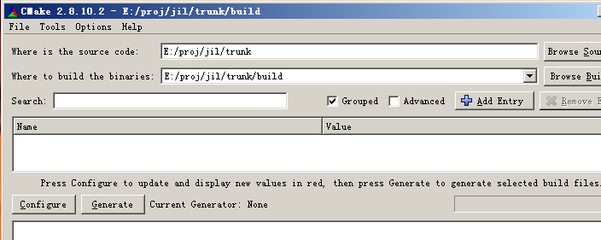

根据代码存放位置，输入Jil的根目录和build目录，如上图所示。然后按Configure。

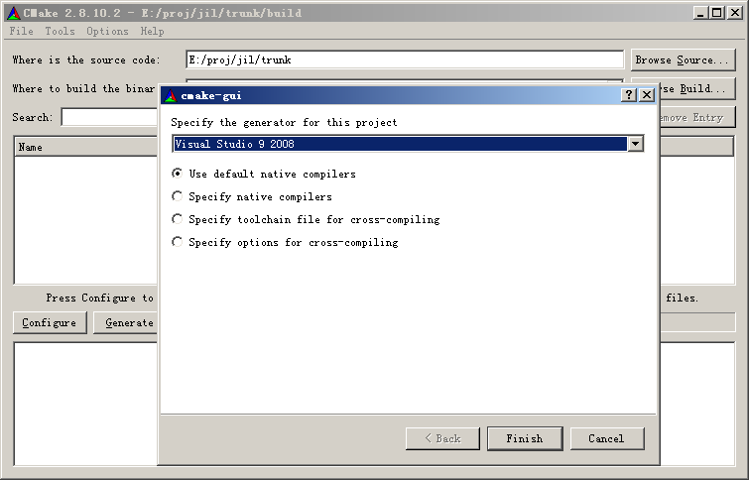
选择Visual Studio版本，比如我用的是VC++ 2008 Express，那么就选Visual Studio 9 2008。然后按Finish。

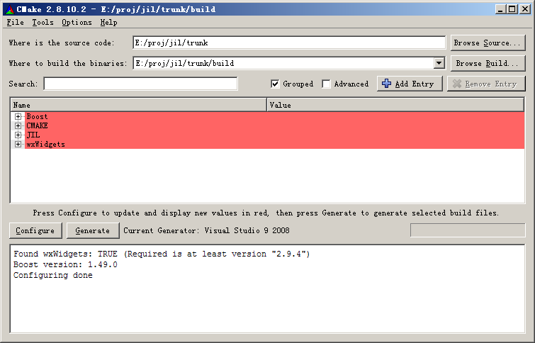
如果前面各环境变量设置无误的话，这一步应该直接通过。CMake的消息框里显示Configuration done，还有它所找到的wxWidgets和Boost各为什么版本。接下来按Generate生成VC的solution文件。

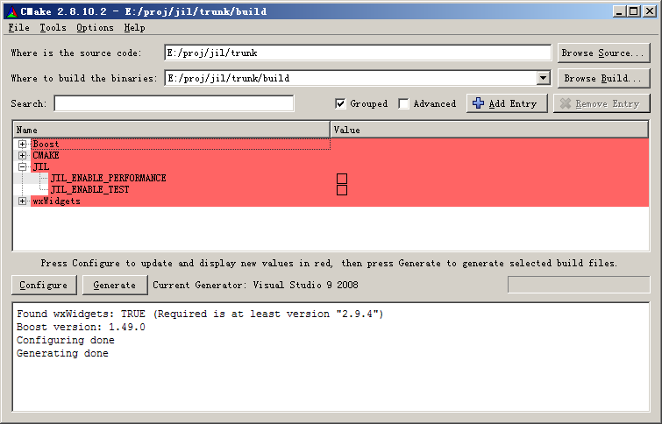
这一步没问题的话，solution文件就生成了。打开build目录，打开jil.sln文件。
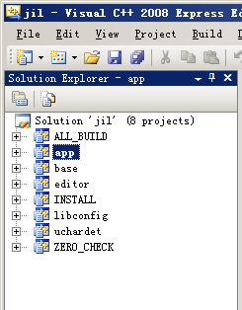
Cmake自动生成了几个额外的projects，不用管ZERO_CHECK，INSTALL则相当于make install，ALL_BUILD通常也不用，因为开发过程中INSTALL build一次基本上就够了，所以一般设置app（生成exe）为start-up project。INSTALL这个project会把可执行文件、动态库什么的，拷贝到一个指定目录（缺省为C:\Program Files\jil，见下图）。对Windows平台来说，INSTALL没有太大用处。我一般设置CMAKE_INSTALL_PREFIX为<build_dir>/src/app：
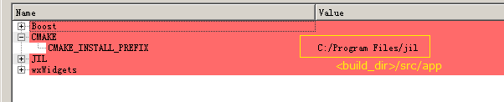
如果保留CMAKE_INSTALL_PREFIX的缺省值，为了在VC里直接运行程序，需要相应地设置Working Directory：
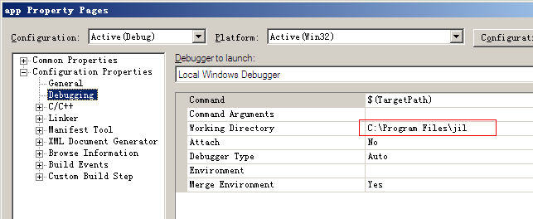
但是不建议这样做，因为虽然Working Directory设置的是安装目录，但是每次生成的exe却还在build\src\app\Debug|Release，而Jil认为缺省配置文件和exe同目录，所以在VC里直接运行或调试时，缺省配置文件就读不到了。
Config Files
如前所述，缺省配置文件和exe同目录，用户配置文件放在用户目录。
如果是XP，用户目录为：C:\Documents and Settings\<User>\Application Data\jil。Win7什么的，类似。目前，你可以拷贝缺省配置文件到用户目录，然后就可以改动并测试效果了。

